Fiche matériel
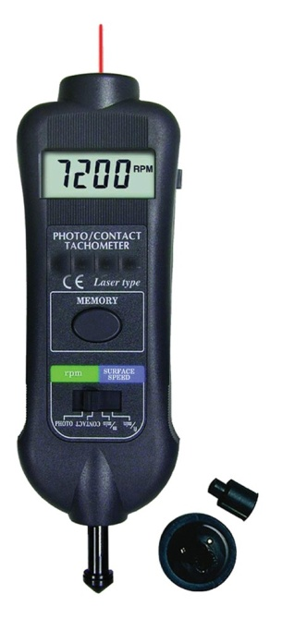 | Nom du matériel :  Tachymètre FI 50L  Marque :  Française d'Instrumentation (FI)  Type :  Tachymètre Optique/Mécanique  Localisation :  Bâtiment A  Personne à contacter :  Technicienne de Labo (A015)  Ou prof de SI

 | Caractéristiques :
- Plage de mesures pour le tachymètre optique : 5 – 99999 tr/min (~1,67kH)
- Plage de mesures pour le tachymètre de contact (ou nb de tours de roulement) : 0,5 – 19999 tr/min (~333 Hz)
- Plage de mesures pour la vitesse (en roulement) : 0,05 –1,9999 m/min (~33 cm/s)
 | Précaution d'emploi :

